BON DE COMMANDE US SENE HANDBALL
A retourner accompagné de votre règlement à l’ordre de l’US Séné Handball à l’adresse suivante ou en main propre avant le 8 septembre pour livraison courant octobre :

Bruno CORFMAT
6 rue des roseaux – 56860 Séné

Visuel | Désignation du produit | Prix | Quantité | Taille | Marquage | Total
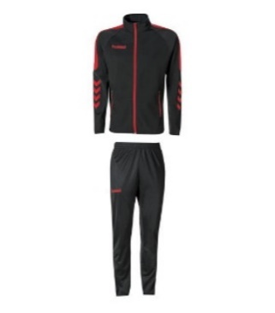 | Ensemble survêtement coupe droite + logo club + initiales  Disponible en  6ans/8ans/10ans/12ans/14ans et du S au XXXL  Essayage possible chez Sport 2000 | 40 € |  |  | 3 caractères maximum :  ………………………………….
 | Ensemble survêtement coupe femme + logo club + initiales  Disponible du XS au XL  Essayage possible chez Sport 2000 | 40 € |  |  | 3 caractères maximum :  ………………………………..
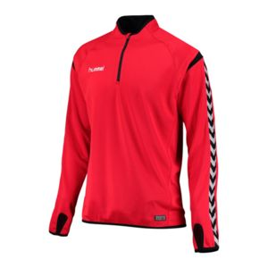 | Sweat ½ zip + logo club + initiales  Dispo du 6 ans au XXL (stocks limités) | 40 € |  |  | 3 caractères maximum :  …………………………………..
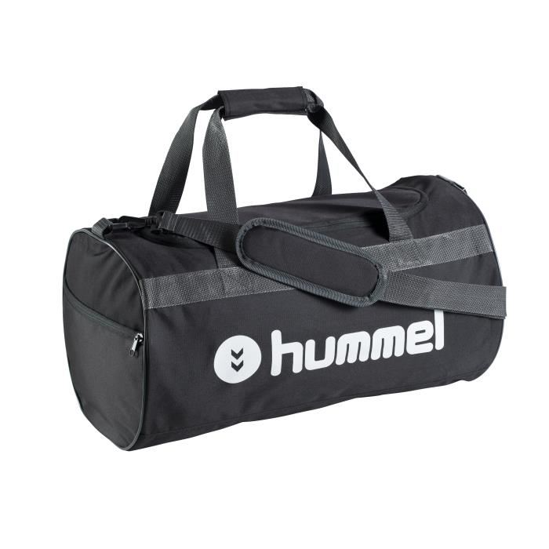 | Sac Hummel taille S avec initiales + logo club | 22,50 € |  |  | 3 caractères maximum  ……………………………………….
 | Sac Hummel taille L avec initiales + logo club | 25 € |  |  | 3 caractères maximum  ……………………………………..
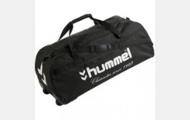 | Sac Hummel à roulette avec initiales + logo club | 55 € |  |  | 3 caractères maximum  …………………………………………
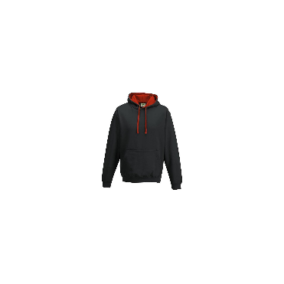 | Sweat à capuche avec broderie Club  Du S au XXL | 29 €
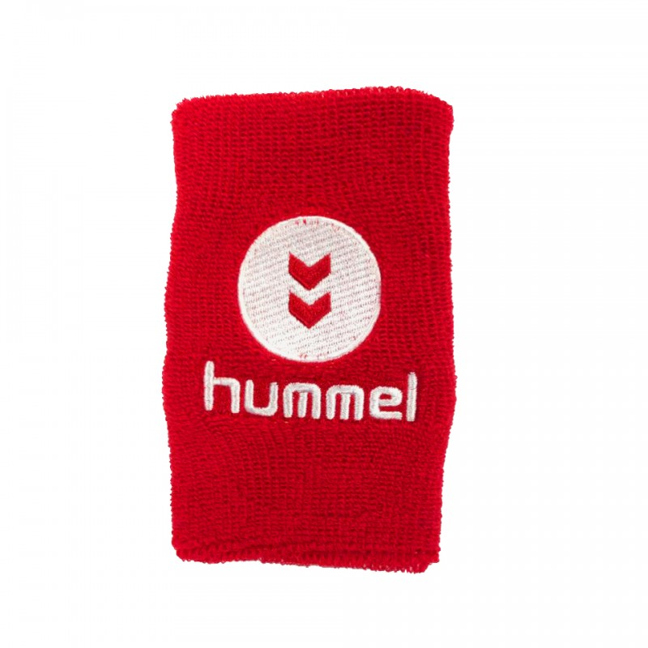 | Poignet éponge  Rouge ou noir | 5 € |  |  | Préciser Couleur  …………………………………...
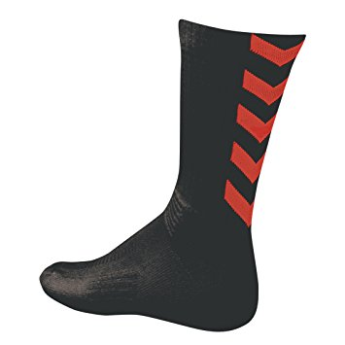 | Chaussettes Hummel  (Noir/Rouge) du 33 au 48 | 5 €
 | Sous total

VOS COORDONNEES :

Nom : .................................................. Prénom : .............................................................

Téléphone : .......................................... Mail : ..................................................................

